VII РАЗРЕД | Друштво Физичара Србије | РЕПУБЛИЧКИ НИВО  16.04.2011.
VII РАЗРЕД | Министарство Просвете Републике Србије | РЕПУБЛИЧКИ НИВО  16.04.2011.
VII РАЗРЕД | ЗАДАЦИ | РЕПУБЛИЧКИ НИВО  16.04.2011.
1 . Два тела занемарљивих димензија, прво масе $m_{1}$ и друго масе $m_{2}={m_{1}}/2$ повезана су концем дужине $l=1,0$m. Прво тело налази се на врху стрме равни нагибног угла $θ={\text{45}}^{0}$ (видети слику 1). Коефицијент трења између првог тела и подлоге је $μ_{1}=0,5$, а између другог тела и подлоге $μ_{2}={μ_{1}}/2$. Прво тело почне да клизи низ стрму раван без почетне брзине. Одредити време од почетка кретања тела до њиховог судара (сустизања). Дати коефицијенти трења између тела и подлоге односе се и на хоризонтални део пре стрме равни и на стрму раван. Може се сматрати да друго тело прелази на стрму раван без поскакивања. Занемарити трење између конца и стрме равни.

2. На једном крају даске дужине $l=2$m и масе $M=\text{10}$kg лежи мало тело масе $m=2$kg (слика 2). Коефицијент трења између тела и даске је $μ=0,2$, док је трење између даске и подлоге занемарљиво. Одредити минималну брзину $v_{0}$, коју треба саопштити дасци у хоризонталном смеру (као на слици 2), да би тело склизнуло са ње? Димензије тела у односу на димензије даске могу се занемарити.

3. На дну чаше налази се хомогена кугла. Дно чаше је нагнуто за угао $α={\text{30}}^{0}$, у односу на хоризонталну раван. Куглу држи у равнотежи нит која је паралелна дну чаше (слика 3). Одредити кеофицијент трења између кугле и чаше ако је $α$ максимални угао нагиба дна чаше, при којем кугла још увек остаје у равнотежи.

4. На хоризонталну платформу која се креће вертикално навише константном брзином $v=1$m/s слободно пада еластична куглица. Растојање од тачке почетка падања до места судара са платформом је $h=4$m. На коју висину $H$од тог места (места судара) ће одскочити коглица после судара са платформом? Судар је апсолутно еластичан: платформа има веома велику масу и не мења своју брзину при удару куглице, интензитет брзине куглице пре и после судара је исти у односу на платформу.

5. У петој секунди равномерно успореног кретања тело прелази 5cm и зауставља се. Колики пут је тело прешло у току треће секунде кретања?
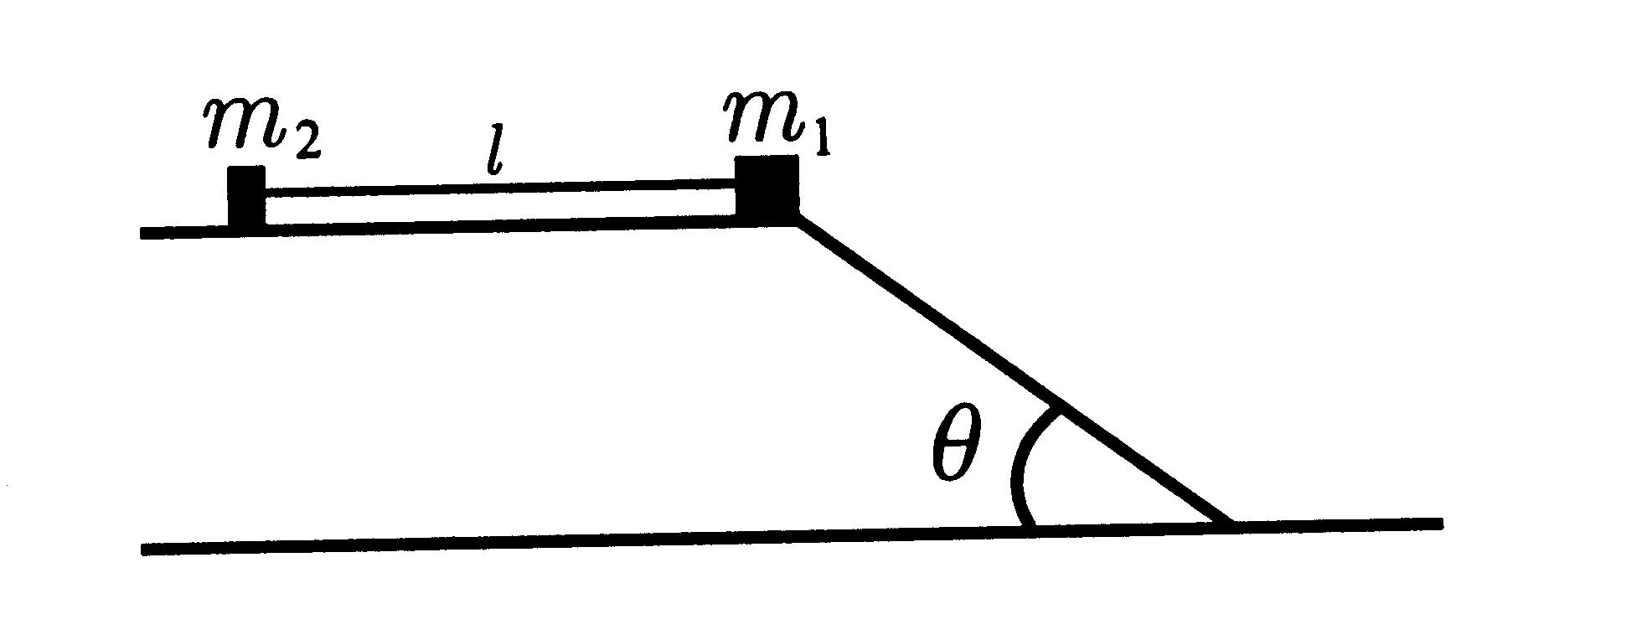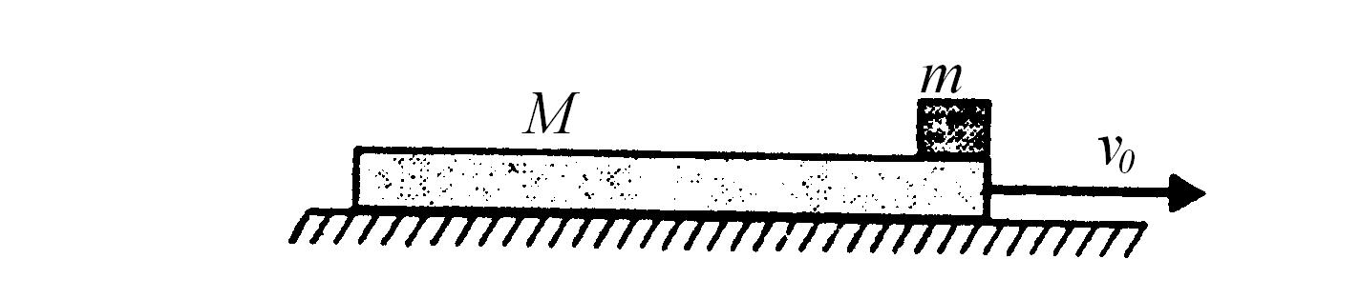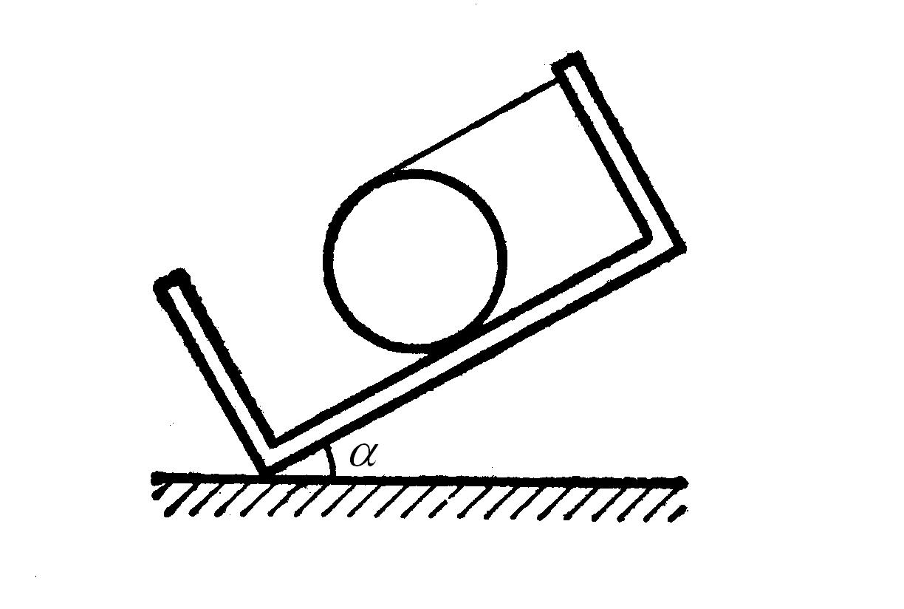
Слика 1 Слика 2 Слика 3

Сваки задатак носи 20 поена. За убрзање Земљине теже узети $g=\text{10}$m/s${}^{2}$.
Задатке припремио: др Иван Манчев, ПМФ Ниш
Рецензент: др Драган Гајић, ПМФ Ниш
Председник комисије: др Надежда Новаковић, ПМФ Ниш

VII PАЗРЕД | Друштво Физичара Србије | РЕПУБЛИЧКИ НИВО  16.04.2011.
VII PАЗРЕД | Министарство Просвете Републике Србије | РЕПУБЛИЧКИ НИВО  16.04.2011.
VII PАЗРЕД | РЕШЕЊА | РЕПУБЛИЧКИ НИВО  16.04.2011.
1. Све док друго тело не пређе ивицу стрме равни, интензитети убрзања и брзина оба тела су једнаки. Користећи ознаке са слике, за прво тело важи $N_{1}=m_{1}g{\sqrt{2}}/2$ и $F_{1}=μ_{1}N_{1}$, $m_{1}a=m_{1}g{\sqrt{2}}/2−F_{1}−T$, при чему је $T=T_{1}=T_{2}$. За друго тело важе једначине $N_{2}=m_{2}g$, $F_{2}=μ_{2}N_{2}$, $m_{2}a=T−F_{2}=T−μ_{2}m_{2}g$. На основу ових једначина можемо да одредимо убрзање $a=[(1−μ_{1})m_{1}g{\sqrt{2}}/2−μ_{2}m_{2}g]/(m_{1}+m_{2})=1,5m/{s^{2}}$. Друго тело, крећући се убрзањем $a$, без почетне брзине, до ивице стрме равни долази за време $t_{0}=\sqrt{2l/a}$ . Интензитети брзина оба тела у том тренутку биће $v_{0}={\text{at}}_{0}$. Како је $μ_{2}<μ_{1}$ и $m_{2}<m_{1}$, након тог тренутка интензитет силе трења, који делује на друго тело, ће бити мањи од интензитета силе трења које делује на прво тело. Следи да ће интензитет убрзања (и брзине) другог тела бити већи од интензитета убрзања (и брзине) првог тела па самим тим конац више неће играти никакву улогу. Нека је $a_{1}$ интензитет убрзања првог тела након што друго тело пређе ивицу стрме равни. Онда важе релације $m_{1}a_{1}=m_{1}g{\sqrt{2}}/2−F_{1}=(1−μ_{1})m_{1}g{\sqrt{2}}/2$, што даје $a_{1}=(1−μ_{1})g{\sqrt{2}}/2=3,5m/{s^{2}}$. За друго тело важи $m_{2}a_{2}=m_{2}g{\sqrt{2}}/2−F_{2}^{'}$, где је, а $a_{2}$ је убрзање другог тела након што пређе ивицу стрме равни и оно износи $a_{2}=(1−μ_{2})g{\sqrt{2}}/2=5,3m/{s^{2}}$. Рачунајући дуж стрме равни и у односу на њен почетак, положаји првог и другог тела су $s_{1}=l+v_{0}t+a_{1}{t^{2}}/2$, $s_{2}=v_{0}t+a_{2}{t^{2}}/2$. Тела ће се сударити (сустићи) у тренутку $t=t_{S}$, за који је испуњен услов $s_{1}=s_{2}$ односно $l+v_{0}t_{S}+a_{1}{t_{S}^{2}}/2=v_{0}t_{S}+a_{2}{t_{S}^{2}}/2$, одакле следи $t_{S}=\sqrt{2l/(a_{2}−a_{1})}$. Дакле, тражено време је $t_{X}=t_{0}+t_{S}=\sqrt{2l/a}+\sqrt{2l/(a_{2}−a_{1})}=2,2s$.

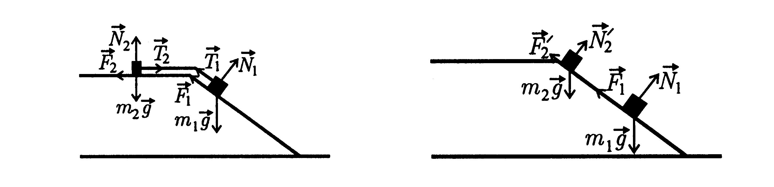

2. Једначина кретања тела у односу на подлогу је${\text{ma}}_{1}=F_{\text{tr}1}$, где је $F_{\text{tr}1}=μ\text{mg}$. Одатле следи $a_{1}=μg$. За кретање даске у односу на подлогу важи ${\text{Ma}}_{2}=−F_{\text{tr}2}$, односно $a_{2}=−μ{\text{mg}}/M$, јер је $|\vec{F_{\text{tr}1}}|=|\vec{F_{\text{tr}2}}|$. Дакле, тело се креће једнако убрзано у смеру $x$осе, док се даска креће једнако успорено, такође у смеру $x$осе. После времена $t$, тело достиже брзину $v_{1}=μ\text{gt}$, а даска брзину $v_{2}=v_{0}−μ{\text{gmt}}/M$. У тренутку $t=t_{I}$ када се брзине даске и тела изједначе ($v_{1}=v_{2}$) нема више проклизавања, тако да следи $t_{I}={{\text{Mv}}_{0}}/[μg(M+m)]$. За то време тело пређе пут $s_{1}=μ{{\text{gt}}_{I}^{2}}/2$, а даска $s_{2}=v_{0}t_{I}−μ{{\text{mgt}}_{I}^{2}}/(2M)$. Да би тело склизнуло са даске треба да је $s_{2}−s_{1}≥l$ што даје минималну почетну брзину $v_{0}≥\sqrt{2μ\text{gl}(1+m/M)}=3,1m/s$
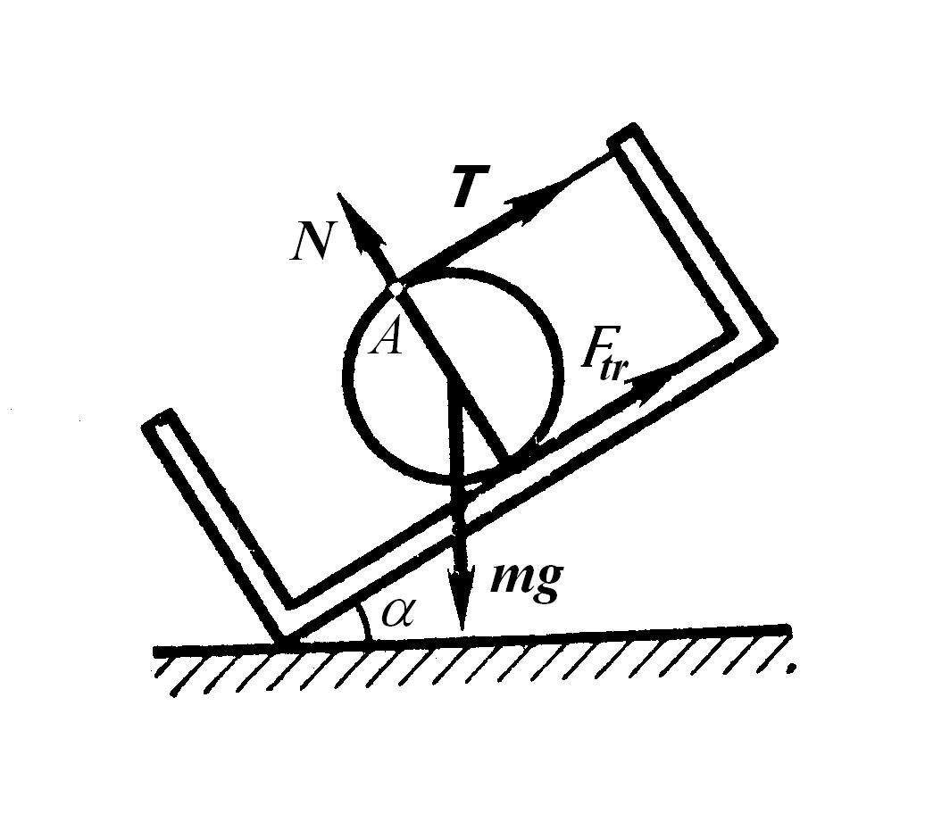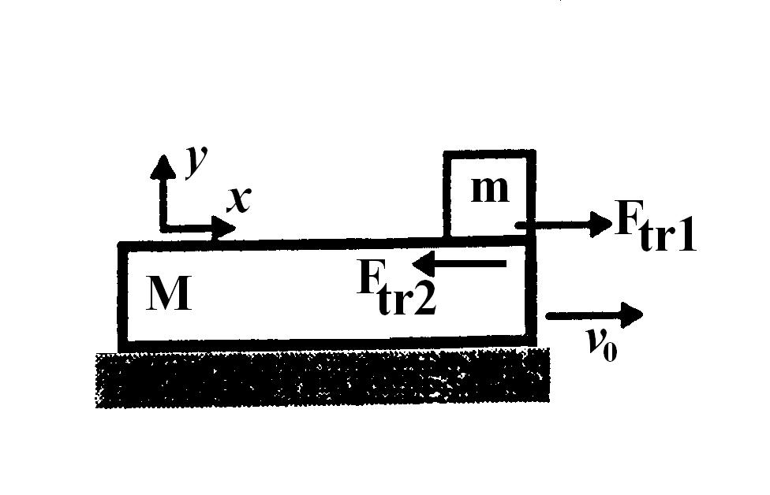
3. Силе које делују на куглу су приказане на слици. Сума пројекција сила на правац нормалан на дно чаше треба да буде једнака нули тј. $N=\text{mg}{\sqrt{3}}/2$. Услов равнотеже момената у односу на тачку А је $F_{\text{tr}}2R={\text{mgR}}/2$, односно $F_{\text{tr}}={\text{mg}}/4$, а са друге стране сила трења је $F_{\text{tr}}=μN=μ\text{mg}{\sqrt{3}}/2$. Следи $μ={\sqrt{3}}/6=0,\text{29}$.

4. Куглица у моменту непосредно пре судара има брзину $v_{1}=−\sqrt{2\text{gh}}$. Брзина кугле у односу на платформу, која се креће у сусрет, у том тренутку је $v_{1}^{'}=−\sqrt{2\text{gh}}+v$. После апсолутно еластичног судара брзина куглице у односу на платформу је $v_{2}^{'}=\sqrt{2\text{gh}}+v$. Брзина куглице $v_{2}$ у односу на тачку у којој се десио судар (та тачка је непокретна) је већа за брзину платформе, наиме $v_{2}=v_{2}^{'}+v=\sqrt{2\text{gh}}+2v$. Тражена висина је $H=\frac{v_{2}^{2}}{2g}=\frac{(\sqrt{2\text{gh}}+2v)^{2}}{2g}={\left(\sqrt{h}+v\sqrt{\frac{2}{g}}\right)}^{2}=5,\text{99}m$.

5. Нека је $s_{5}=v_{0}t_{5}−{{\text{at}}_{5}^{2}}/2$ пређени пут за $t_{5}=5s$. Према услову задатка, $v_{0}={\text{at}}_{5}$ па је $s_{5}={\text{at}}_{5}t_{5}−{{\text{at}}_{5}^{2}}/2={{\text{at}}_{5}^{2}}/2$. За $t_{4}=4s$ тело прелази пут $s_{4}=v_{0}t_{4}−{{\text{at}}_{4}^{2}}/2={\text{at}}_{5}t_{4}−{{\text{at}}_{4}^{2}}/2$. Онда је пут који тело пређе у току пете секунде кретања $s=s_{5}−s_{4}=a(t_{5}^{2}−2t_{5}t_{4}+t_{4}^{2})/2=a(t_{5}−t_{4}{)^{2}}/2$, што даје могућност да одредимо убрзање $a=2s/(t_{5}−t_{4})^{2}$. У току треће секунде тело прелази пут $s_{X}=s_{3}−s_{2}=v_{0}t_{3}−\frac{{\text{at}}_{3}^{2}}{2}−v_{0}t_{2}+\frac{{\text{at}}_{2}^{2}}{2}={\text{at}}_{5}(t_{3}−t_{2})−\frac{a(t_{3}^{2}−t_{2}^{2})}{2}=\frac{2s(t_{3}−t_{2})[t_{5}−(t_{2}+t_{3})/2]}{(t_{5}−t_{4})^{2}}=\text{25}\text{cm}$.

